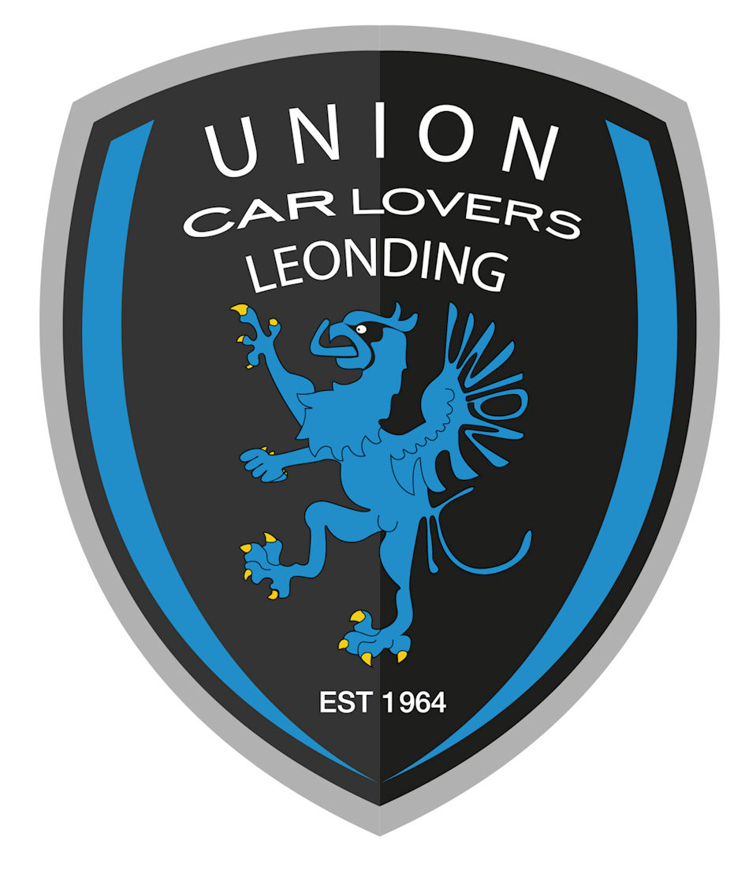
Corona – Refundierungsformular Fußball

Union Carlovers Leonding
DI Ferdinand Karl Weg 4
4060 Leonding

Ich/wir habe/n bei der Sektion Fußball der Sportunion Leonding (Union Carlovers Leonding) für das Sportjahr 2019/20 einen Spartenbeitrag bezahlt. Aufgrund der „Corona-Pandemie“ ersuche ich um Rücküberweisung von 1/3 des Spartenbeitrages laut folgender Aufstellung:
Spartenbeiträge FB Übersicht
Alter |  | MGB | Spartenbeitrag | Gesamt | Ref. 1/3
Kinder |  | 23,00 | 47,00 | 70,00 | 15,67
Jugendliche ab 15 |  | 30,00 | 40,00 | 70,00 | 13,33
Erwachsene ab 18 |  | 47,00 | 23,00 | 70,00 | 7,67
keine Refundierung |  |  | Refundierung

Daten der Fußballerin/des Fußballers (für jedes Mitglied bitte ein eigenes Formular ausfüllen)
Familienname | Vorname | PLZ | Straße / Nr, | Mannschaft

Mein IBAN: (in jedes freies Kästchen bitte nur 1 Zahl) Refundierungen nur an österreichische Bankinstitute!
A | T |  |  |  | - |  |  |  |  | - |  |  |  |  | - |  |  |  |  | -
Kontoinhaber:

Ort, Datum |  | Unterschrift

↓------------------------------------------------------------------------ ab hier nichts ausfüllen ---------------------------------------------------------------------↓
Bitte dieses Formular bis spätestens 01.06.2020 zurück an:
- Postalisch an obige Adresse
oder
- Per Email (eingescannt) an: ucl@gmx.at
Für später eingebrachte oder/und unvollständig ausgefüllte Formulare wird keine Refundierung durchgeführt!
Refundierungsbetrag Gesamt
Geprüft am:
Kurzzeichen:
Überwiesen am:

